**第一章问题**

网络结构如下图所示，主机A与主机B之间通过两段链路和一台转发设备R进行连接，每条链路的长度和传输速率已经在图中标出，R采用存储转发机制。主机A向主机B发送一个长度为10000字节的报文，请回答以下问题（设电磁波传播速度为2*108米/秒）

1. 如果采用报文交换，请计算端到端的最小时延，即从主机A传输报文的第一位开始，到主机B接收到报文的最后一位为止所用的时间。
2. 如果将报文分成5个报文分组传输，请计算完成报文传输的最小端到端时延（忽略报文分组的封装开销）。





1. 在统计多路复用机制中，端到端的时延具有不确定性，请简要分析影响端到端时延的主要因素。
2. 对于端到端时延而言，传输速率会对端到端的时延产生影响，因为传输速率影响着报文的传输时间，如果传输速率越大，那么在该链路上报文的传输时间越短。
3. 链路长度也会影响端到端的时延，因为链路长度影响着端到端的传播时延。
4. 网络的带宽不足或者负载不够大，在多路复用机制下也会影响端到端的时延。
5. 在题目之中体现的问题是，如果两端的链路传输速率相差过大，那么就会导致端到端的时延被传输速率慢的一端限制住，所以不同端的不同情形以及采取的转发策略也会影响端到端的时延。（例如存储转发机制）
6. 同一时间段内，使用该链路进行转发的报文数量和数据量，如果数据量很大的情形，由于转发速率的限制和转发设备R的缓冲区大小限制，都可能出现拥塞和抖动的情形，导致丢包重传以及其他情况，影响端到端的时延。
7. 报文的分组大小和数目，以及多个数据流传输所占带宽频率的公平性，都有可能影响端到端的时延。

**第二章问题**

（1）通过使用Windows命令行模式提供的nslookup命令查询www.baidu.com的IP地址，给出结果截图，并对返回的结果进行解释。同时，利用Wireshark捕获查询的交互过程，给出结果截图，并进行简要说明。

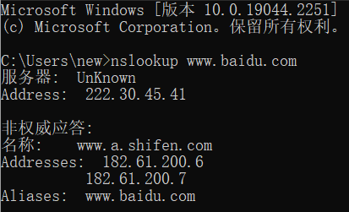

* 服务器：当前的DNS服务器 ,可用server命令改变。这里会对DNS服务器进行反向解析，如果DNS服务器的IP地址没有做PTR对应关系的记录，那么这里DNS服务器域名反向解析不到就会显示UnKown。
* Address：DNS服务器的IP地址，这个可以在Wireshark捕获的记录中看到。
* 非权威应答：DNS服务器在自己的配置文件中直接写明了域名与主机对应关系并被授权管理该域时，这时即为权威应答。如果是从DNS服务器的缓存中查找到的不是自己配置文件中写明的对应关系，那么该DNS对所查询记录的结果即为非权威应答。
* 名称：这里显示的是[www.baidu.com](http://www.baidu.com)的别名，即[www.a.shifen.com](http://www.a.shifen.com)，这种记录允许将多个域名映射到同一个IP地址，也就表示着百度的另一个服务十分竞价系统。
* Addresses：为查询到的百度的IP地址，这里是IPv4协议的地址。
* Aliases：代表目标域名。

Wireshark捕获记录：

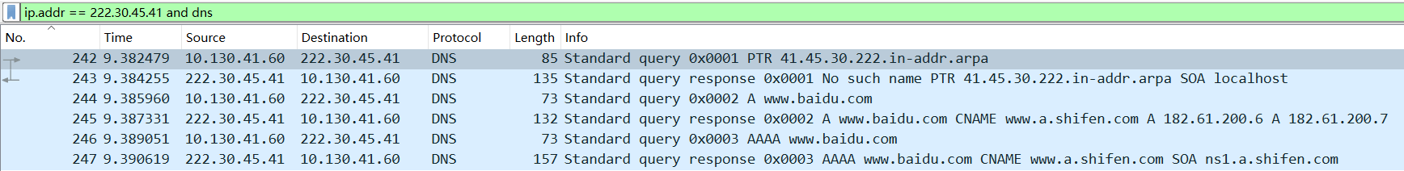

这里使用的是在WLAN环境下进行的捕获操作，能看到从本机的IP 10.130.41.60，与222.30.45.41多次DNS查询交互过程，来完成了[www.baidu.com](http://www.baidu.com)的域名解析流程。

客户端向DNS服务器发送DNS查询报文，这是一个标准查询（Standard Query），可以理解为正向解析，这里传输层使用的是UDP协议，且DNS服务器的默认端口号为53。

DNS报文基础结构每个字段含义如下：

* 事务 ID（Transaction ID）：DNS 报文的 ID 标识。对于请求报文和其对应的应答报文，该字段的值是相同的。通过它可以区分 DNS 应答报文是对哪个请求进行响应的。
* 标志（Flags）：DNS 报文中的标志字段。
* 问题计数（Questions）：DNS 查询请求的数目。
* 回答资源记录数（Answers RRs）：DNS 响应的数目。
* 权威名称服务器计数（Authority RRs）：权威名称服务器的数目。
* 附加资源记录数（Additional RRs）：额外的记录数目（权威名称服务器对应 IP 地址的数目）。

其中Flags字段中每个字段的含义如下：

* QR（Response）：查询请求/响应的标志信息。查询请求时，值为 0；响应时，值为 1。
* Opcode：操作码。其中，0 表示标准查询；1 表示反向查询；2 表示服务器状态请求。
* AA（Authoritative）：授权应答，该字段在响应报文中有效。值为 1 时，表示名称服务器是权威服务器；值为 0 时，表示不是权威服务器。
* TC（Truncated）：表示是否被截断。值为 1 时，表示响应已超过 512 字节并已被截断，只返回前 512 个字节。
* RD（Recursion Desired）：期望递归。该字段能在一个查询中设置，并在响应中返回。该标志告诉名称服务器必须处理这个查询，这种方式被称为一个递归查询。如果该位为 0，且被请求的名称服务器没有一个授权回答，它将返回一个能解答该查询的其他名称服务器列表。这种方式被称为迭代查询。
* RA（Recursion Available）：可用递归。该字段只出现在响应报文中。当值为 1 时，表示服务器支持递归查询。
* Z：保留字段，在所有的请求和应答报文中，它的值必须为 0。
* rcode（Reply code）：返回码字段，表示响应的差错状态。当值为 0 时，表示没有错误；当值为 1 时，表示报文格式错误（Format error），服务器不能理解请求的报文；当值为 2 时，表示域名服务器失败（Server failure），因为服务器的原因导致没办法处理这个请求；当值为 3 时，表示名字错误（Name Error），只有对授权域名解析服务器有意义，指出解析的域名不存在；当值为 4 时，表示查询类型不支持（Not Implemented），即域名服务器不支持查询类型；当值为 5 时，表示拒绝（Refused），一般是服务器由于设置的策略拒绝给出应答，如服务器不希望对某些请求者给出应答，，或者服务器不希望进行某些操作（比如区域传送zone transfer）；6-15 保留值，暂时未使用。

DNS报文问题查询部分每个字段含义如下：

* 查询名（Name）：一般为要查询的域名，有时也会是 IP 地址，用于反向查询。
* 查询类型（Type）：DNS 查询请求的资源类型。通常查询类型为 A 类型，表示由域名获取对应的 IP4 地址。（更多类型如 AAAA，CANME，SOA，PTR，NS 等）。
* 查询类（Class）：地址类型，通常为互联网地址，值为 1。

这里第一个是对DNS服务器的反向域名解析：

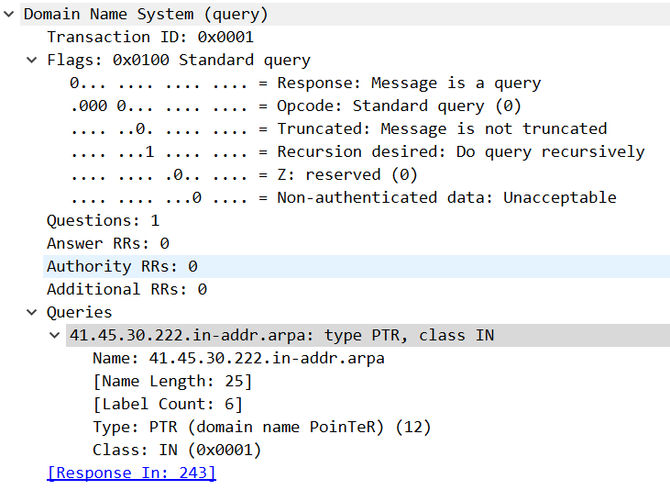

可以看到Queries部分即为查询发送的内容，其中41.45.30.222充分体现了在Windows上小端存储但是在网络之中大端传输的形式，将其倒过来222.30.45.41即为DNS服务器的IP地址，这里的PTR即为第一次DNS查询之中对“服务器”字段的PTR反向域名解析的查询，然后由DNS服务器给出第一次的应答。

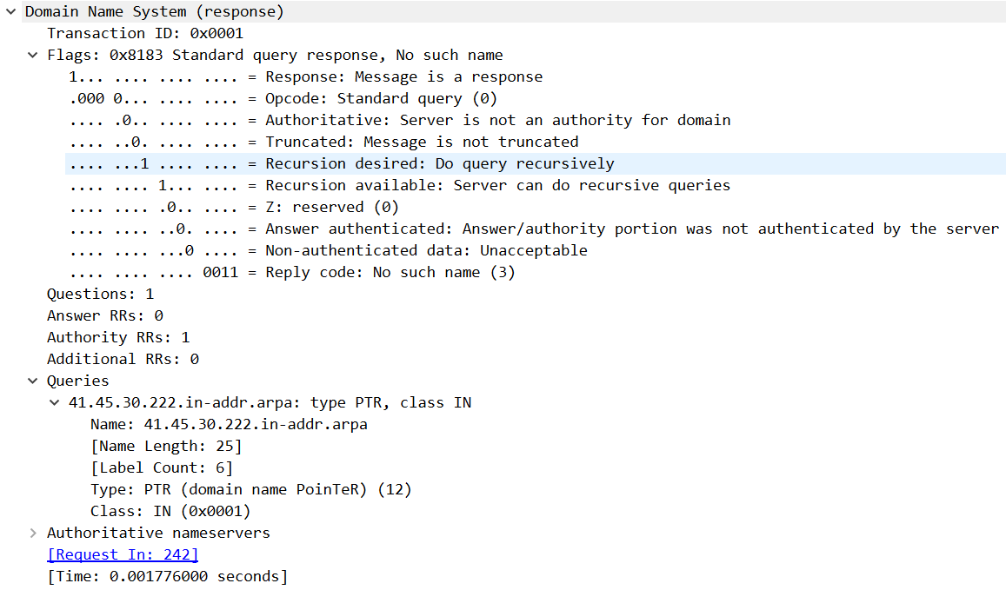

说明本机目前使用的DNS服务器没有对应的域名。

第二次的查询，即为对[www.baidu.com](http://www.baidu.com)的查询，其中的Type A指的是查询的类型，A类即为查询域名对应的IP地址。

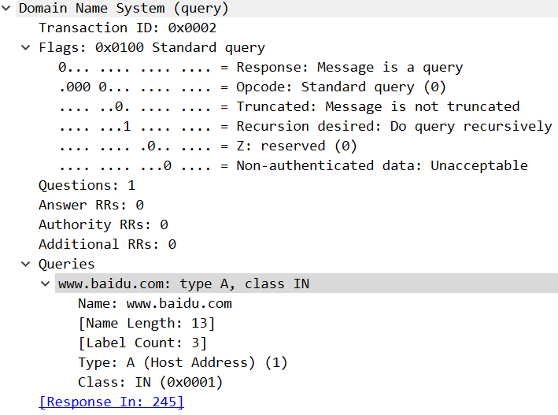

DNS服务器返回的结果如下：

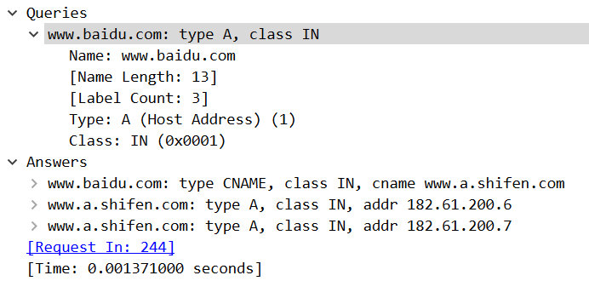

这里可以看到DNS服务器返回了几个IP地址，通过这些IP地址就可以访问[www.baidu.com](http://www.baidu.com)

最后一次的查询为Type AAAA类型也就是查询IPv6的对应的IP地址，这里没有IP地址的回复，所以nslookup的结果是看不到IPv6的地址的。

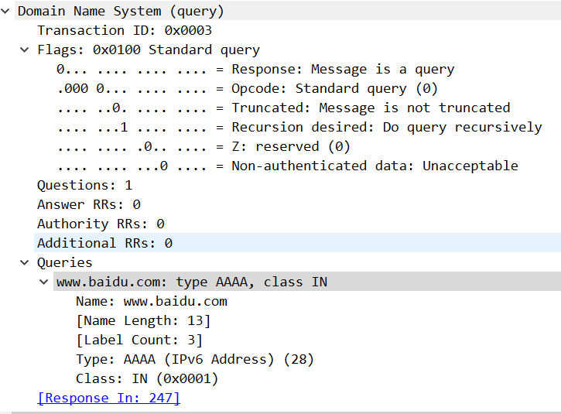

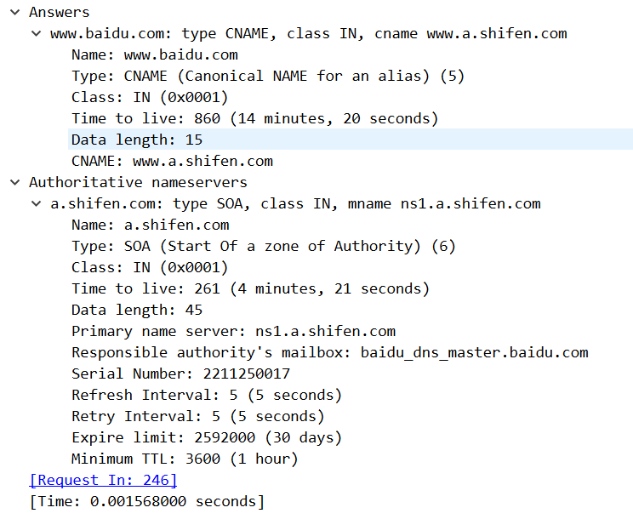

（2）以反复解析为例，说明域名解析的基本工作过程（可以结合图例）。给出内容分发网络（CDN）中DNS重定向的基本方法，说明原始资源记录应该如何修改，并描述重定向过程。



如图，以反复解析为例，请求主机首先会向本地域名服务器进行请求，如果本地服务器的缓存之中有相应的DNS解析的记录，那么根据查询的要求，可能会返回非权威查询的结果。

接着就会去查询根域名服务器，但是根域名服务器只存储了顶级域名服务器的IP地址，那么会告诉本地域名服务器，顶级域名服务器的IP地址（TLD域名服务器），接着顶级域名服务器会告诉本地域名服务器：目标服务器所在的授权域名服务器，最后才能得到目标服务器的IP地址。

CDN中的DNS重定向：

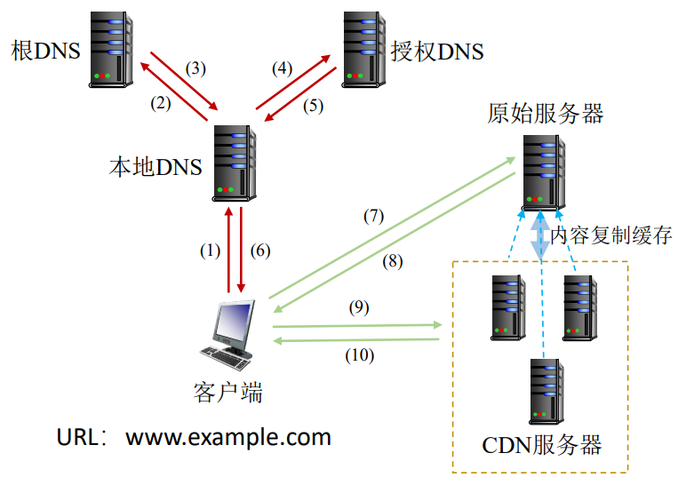

结合上图所示，CDN内容分发网络，在查询的过程之中获得了原始服务器的IP地址对其进行访问但是此时原始服务器则会继续向客户端响应一个CDN服务器的IP地址，CDN服务器之中复制着与原始服务器相同的内容，这时客户端再根据CDN服务器的地址对其进行访问。

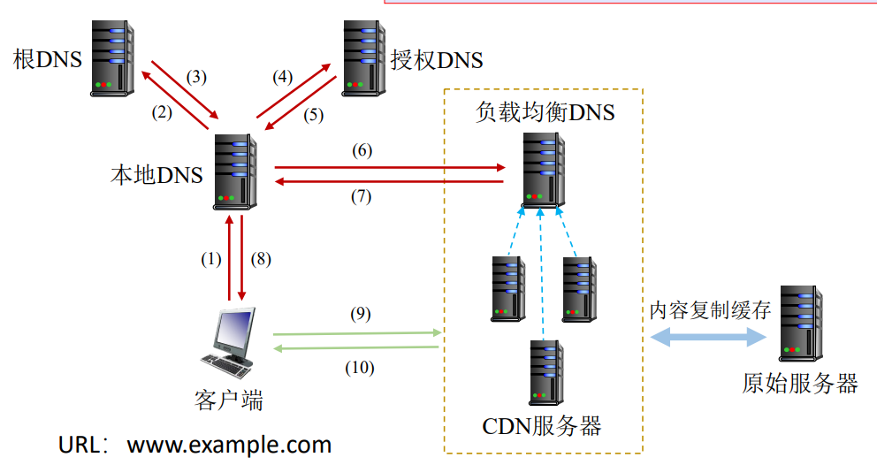

另一种则是在授权DNS之中存储的根本就不是原始服务器的IP地址了，而是存储的是负载均衡DNS服务器的IP地址，此时由负载均衡DNS服务器给出决策，向客户端给出CDN服务器的IP地址，接着进行访问。

（3）在DNS域名系统中，域名解析时使用UDP协议提供的传输层服务（DNS服务器使用UDP的53端口），而UDP提供的是不可靠的传输层服务，请你解释DNS协议应如何保证可靠机制。

因为UDP提供的是不可靠的传输服务，所以域名解析时的可靠性则要由应用层保障。而在DNS应用层，其报文格式中包括了问题的数量、回答的数量，可以用来进行一定的校验。返回的报文中，也包含着发送过去的问题，可以对匹配程度进行一定的比较。报文中还包含了DNS响应的数目、权威名称服务器数目以及权威名称服务器对应IP地址的数目，这些条目，也可以进行一定的校验。如下图之中的RRs字段即表示回答的数量，并且对于每次DNS解析也有相应的Standard Query序列号显示从0x0001开始。



同时，DNS报文还有以秒为单位的生存周期，表示资源记录的生命周期,一般用于当地址解析程序取出资源记录后决定保存及使用缓存数据的时间。当生存周期过期后，会重新请求更新，以保证数据的正确性，可以看到其中的TTL字段。



DNS协议还会通过冗余设置，避免单点失效。具体来说，多个为保证高可用性，会有多台权威服务器冗余支持每个区域。某个区域的资源记录通过手动或自动方式更新到单个主权威服务器上，其它冗余名称服务器用作同一区域中主服务器的备份服务器，以防主服务器无法访问或宕机。辅 DNS服务器定期与主 DNS 服务器通讯，确保它的区域信息保持最新。